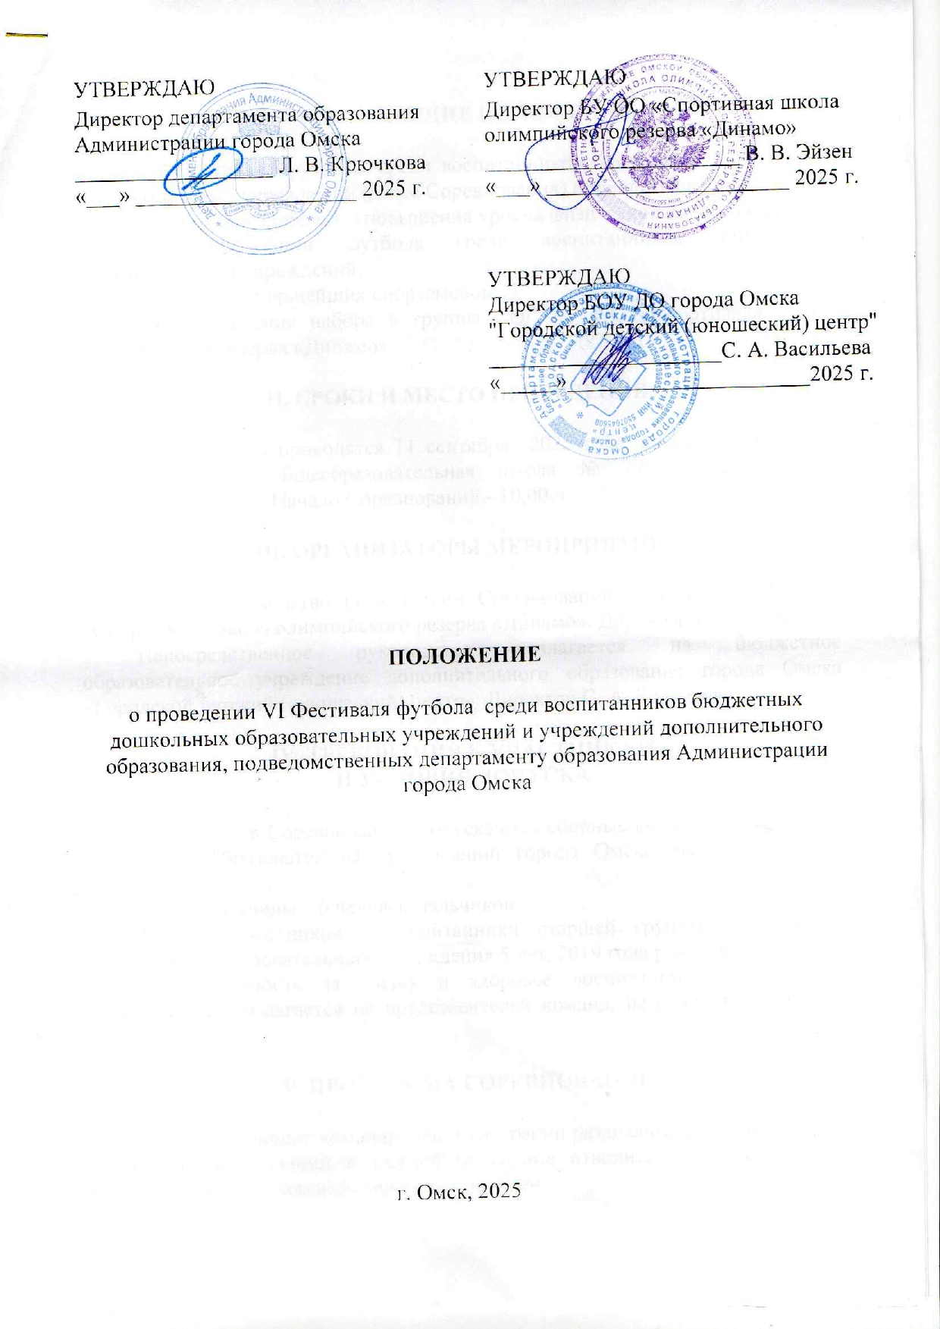

- ОБЩИЕ ПОЛОЖЕНИЯ

VII Фестиваль футбола, среди воспитанников бюджетных дошкольных образовательных учреждений (далее Соревнования) проводится в целях:
- укрепления здоровья и повышения уровня физической подготовки;
- популяризации футбола среди воспитанников дошкольных образовательных учреждений;
- выявления сильнейших спортсменов;
- осуществление набора в группы СОГ БУ ОО «Спортивная школа олимпийского резерва «Динамо».

II. СРОКИ И МЕСТО ПРОВЕДЕНИЯ

Соревнования проводятся 11 сентября 2025 года, на базе БОУ города Омска "Средняя общеобразовательная школа № 77" по адресу: ул. Волочаевская, 17 Г. Начало Соревнований - 10.00 ч.

III. ОРГАНИЗАТОРЫ МЕРОПРИЯТИЯ

Общее руководство проведением Соревнований осуществляет БУ ОО «Спортивная школа олимпийского резерва «Динамо». Директор В. В. Эйзен.
Непосредственное руководство возлагается на бюджетное образовательное учреждение дополнительного образования города Омска «Городской детский (юношеский) центр». Директор С. А. Васильева.

IV. ТРЕБОВАНИЯ К УЧАСТНИКАМ
И УСЛОВИЯ ДОПУСКА

К участию в Соревнованиях допускаются сборные команды дошкольных бюджетных образовательных учреждений города Омска, имеющие допуск врача.
Состав команды – 6 человек мальчиков.
Возраст участников – воспитанники старшей группы дошкольного бюджетного образовательного учреждения 5 лет, 2019 года рождения.
Ответственность за жизнь и здоровье воспитанников, участников соревнований, возлагается на представителей команд, назначенных приказом руководителя.

V. ПРОГРАММА СОРЕВНОВАНИЙ

Все участвующие команды при регистрации разделяются на 2 подгруппы, на выполнение заданий в каждой подгруппе отводится 20 минут, после истечения времени команды меняются местами.

I подгруппа - Игра футбол
II подгруппа - 4 Станции:
- бег 15 м;
- прыжок в длину с места;
- пенальти;
- цветная дорожка.

VI. УСЛОВИЯ ПОДВЕДЕНИЯ ИТОГОВ

Личное первенство определяется на Станциях:
- бег 15 м – по наименьшему времени, показанному каждым участником;
- прыжок в длину с места – по наилучшей попытке из 3 возможных;
- пенальти – по наибольшему количеству попаданий, при равенстве у двух и более участников, проводятся дополнительные серии пенальти;
- цветная дорожка – по наименьшему времени, затраченному каждым участником при сборе цветной дорожки.

VII.НАГРАЖДЕНИЕ
Все участники Соревнований награждаются дипломами БУ ОО «Спортивная школа олимпийского резерва «Динамо», памятными сувенирами.
Победители и призеры в личном первенстве награждаются дипломами БУ ОО «Спортивная школа олимпийского резерва «Динамо», призами.

VIII.ПОДАЧА ЗАЯВОК НА УЧАСТИЕ

Заявки (Приложение № 1) подаются на заседании судейской коллегии, которая состоится 2 сентября 2025 г. в 12.00 на базе бюджетного образовательного учреждения дополнительного образования города Омска «Городской детский (юношеский) центр» по адресу: ул. 50 лет Профсоюзов, 98/1.
Команды, представители которых не присутствовали на заседании судейской коллегии, к соревнованиям не допускаются.

IХ. ОБЕСПЕЧЕНИЕ БЕЗОПАСНОСТИ
УЧАСТНИКОВ И ЗРИТЕЛЕЙ

Физкультурные и спортивные мероприятия проводятся на спортивных сооружениях, отвечающих требованиям соответствующих нормативно-правовых актов, действующих на территории Российской Федерации и направленных на обеспечение общественного порядка и безопасности участников и зрителей, а также при условии наличия актов технического обследования готовности объектов спорта к проведению мероприятий, утверждаемых в установленном порядке. Во время и в месте проведения соревнований должен находиться соответствующий медицинский персонал для оказания в случае необходимости первой доврачебной медицинской помощи.
Каждая команда должна иметь заявку на участников с допуском врача, которая является основанием для допуска к спортивным соревнованиям. Срок действия заявки - 10 календарных дней со дня выдачи.
По всем вопросам организации и проведения соревнований обращаться к главному судье соревнований Васильевой Светлане Анатольевне, тел.22-55-35; 8-913-650-05-65.

Приложение №1

ЗАЯВКА
на участие в VII Фестивале футбола, среди воспитанников бюджетных дошкольных образовательных учреждений и учреждений дополнительного образования, подведомственных департаменту образования Администрации города Омска

БОУ ДО №__________________________________

№  п\п | Ф.И.О. | Дата  рождения | ФИО родителя,  телефон (по согласованию) | Техника безопасности (подпись проводившего инструктаж) | Допуск врача

Всего допущено _______человек

Врач подпись (Ф. И. О.)

Заведующий подпись (Ф. И. О.)

Представитель команды подпись (Ф. И. О.)

М. П.
Дата____________________

